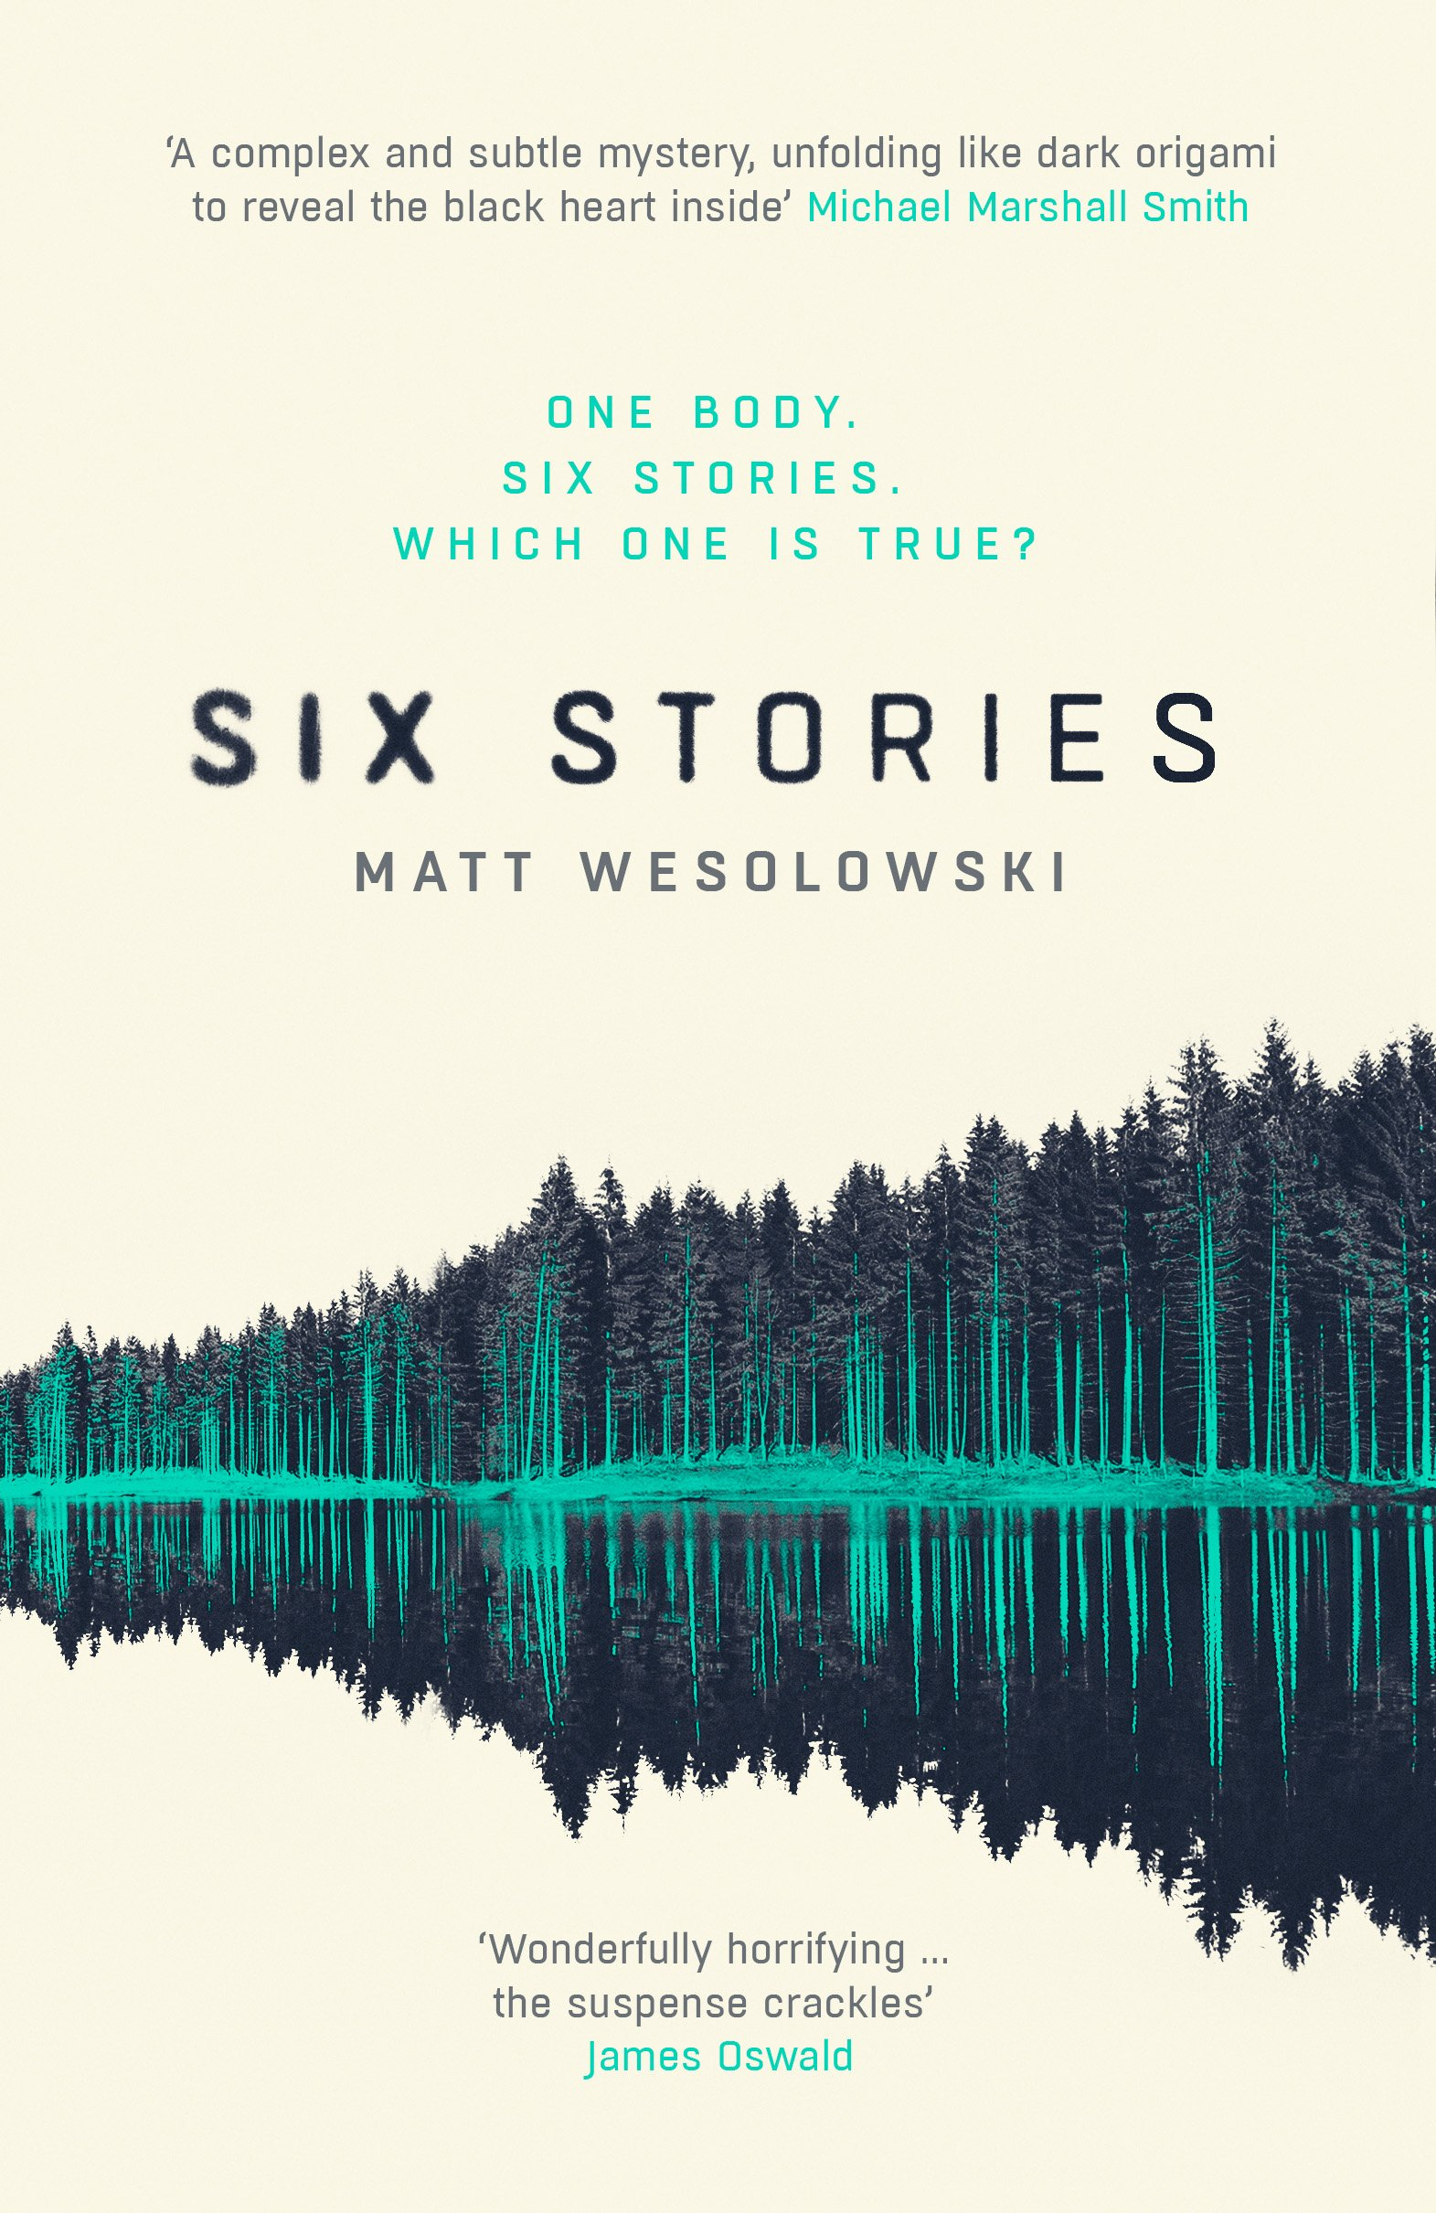
中文书名：《六个故事》
英文书名：SIX STORIES
作 者：Matt Wesolowski
出 版 社：Orenda Books
代理公司：Curtis Brown/ANA/Katalin
出版日期：2017年3月
代理地区：中国大陆、台湾
审读资料：电子稿/样书
页 数：320页
类 型：YA

内容简介：

《六个故事》讲的是一个古怪离奇的故事，写得淋漓酣畅，故事背景设置在诺森伯兰郡的斯家克劳林地。

1997年，斯家克劳林地，一个名叫汤姆·杰弗里的少年的尸体在一个池塘中央被发现。他是被谋杀了还是遇到了意外？没人知道真相。也许真相藏在当年和汤姆一起外出的伙伴心中。而真相考验着每个人。

1996年发生了一个悲剧事件。15岁的汤姆·杰弗里一天晚上在林地失踪，一年之后他的尸体才被发现。汤姆和他的五个伙伴，还有另外两个成人在斯家克劳林地的林地中心待了几天。书中的一个人物将这个地方描述为“荣耀的谷仓”，而实际上这个地方确有其独特的地方。这群孩子的父母为了鼓励户外活动和冒险精神，让孩子们成立了这个名叫“漫游者”的团队。

2017年。调查性报道的记者司各特·金出场。这位令人难以捉摸的大记者一贯以调查报道错综复杂的案子出门，他的连载报道以及隐秘的身份让他成为互联网上的红人。

在六篇连续性报道中，司各特试图拼凑出一幅这个案件的完整图谱。按照他的说法，这群孩子和当地的一个神秘传说相互作用才导致了杰弗里的神秘死亡。那么究竟谁该承担这个责任呢？

为汤姆验尸的法医在经过上级的严密督查后，递交了一份材料，报告中说汤姆是意外死亡。时间快进21年，来到2017年，有一档热门的博客节目，这个节目被一众粉丝追随，这群粉丝为自己命名为“六个故事”。而这个节目的主持人是以调查案件出名的司各特·金。他研究神秘的案件，并在6期节目中阐述说明。司各特的目的不在于问罪或者让人摆脱罪责，而是陈述事实，让听众自己得出结论。每一期节目都采用访谈的形式，访谈者可以抛出他的看法。

汤姆·杰弗里的死亡案件是其中的一个节目。司各特采访了21年前和汤姆在一起的四个孩子以及一个成人，还有一个名叫哈里斯·诺瓦克的当地人，患有自闭症和认知困难症。21年前，哈里斯被视为头号嫌疑犯，但后来被认定无罪。

司各特还广泛调查了当地传说中的神秘精灵——沉船娜娜，据说她可以对人展开蛊惑，并将他们置于死地。司各特采访的几个对象说曾经见到过娜娜，这样的经历至今回想起来仍然心有余悸。

司各特的采访还揭开了五个少年之间的关系，谁是老大，谁和谁关系亲近，谁欺负谁。结果这个团队的关系并不如外人想象的那么团结友爱。

《六个故事》这部小说中有很多精彩的对话，访谈也非常有真实性——无论是面对面的谈话、Skype上的视频聊天还是电话通话，都让人觉得这是真实发生的。虽然有些访谈者说着说着就不着边际，但每次司各特都能他们带回正轨。

也许你会问为何当局不将案件彻查清楚，为何当事人选在在事情发生若干年后才说出真相，但是作者的写作逻辑清晰，故事令人信服。

作者简介：

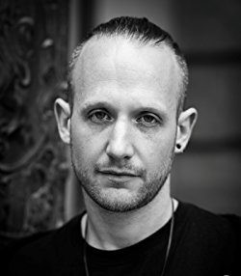
马特·维索罗瓦斯基（Matt Wesolowski），英国作家，出生在泰恩河畔纽卡斯尔。他是英语老师，并且创办了布谷鸟青年写作者创意写作协会。

马特的写作事业开始于写作恐怖故事，他的短片恐怖小说在多家杂志刊载，比如Ethereal Tales magazine, Midnight Movie Creature Feature anthology, 22 More Quick Shivers anthology等等。他的第一部小说《黑地》（The Black Land）,背景设置在诺森伯兰郡的海边，出版于2013年。另一以瑞典的森林为背景的小说也即将出版。

马特获得了2015年“血色苏格兰犯罪小说写作奖”。目前他在写作一本包含了黑色金属元素和冰岛巫术的小说。

媒体评价：

“维索罗瓦斯基用尖锐、率真的散文般的笔法将那边笼罩着不详气氛的土地带到读者面前。”
----The Big Issue

“一个犯罪小说、一个给心理带来剧烈冲击的故事、一部完善的作品......动人心魄、令人着迷。”
----Random Things Through My Letterbox

谢谢您的阅读！
请将回馈信息发至：宁非 (Katalin Ning)
安德鲁﹒纳伯格联合国际有限公司北京代表处
北京市海淀区中关村大街甲59号中国人民大学文化大厦1705室, 邮编：100872
电 话：010-82509406
传 真：010-82504200
Email：Katalin@nurnberg.com.cn
网 站：Http://www.nurnberg.com.cn
新浪微博：http://weibo.com/nurnberg
豆瓣小站：http://site.douban.com/110577/
微信订阅号：安德鲁书讯


